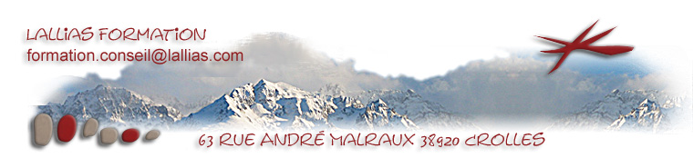

Assistant Web- Création de site Internet
Présentation Globale du parcours | Création de site Web statique en utilisant uniquement des logiciels libres de droits. Création de sites par le CMS JOOMLA.
Les différents éléments du parcours sont les suivants | - Création de pages web statiques avec un éditeur de texte type « Kompozer », apprentissage du HTML.  - Principe de création des pages en vue d’un bon référencement  - Apprentissage du langage CSS et création de feuilles de styles  - Apprentissage d’un logiciel de retouche d’image The Gimp  - Création d’un site dynamique avec le CMS Joomla

Contenu de la Formation
Objectifs de la formation | Apprendre à créer un site web de qualité professionnelle respectant les standards en vigueur sur internet tout en gardant à l’esprit l’objectif d’un bon référencement . Incorporer des images retravaillées avec The Gimp, publier, référencer, mettre à jour vos sites.
Méthode pédagogique | Alternance de cours et de mises en pratique par le biais d'exercices. Un support de cours pour chaque élément du parcours est fourni.
Pré-requis | Stage s'adressant à des débutants en création de sites Web. Maîtrise des bases de l'utilisation d'un ordinateur obligatoire. Vous savez parfaitement gérer des fichiers et des dossiers.
Public | Toute personne désirant apprendre à créer un site Web.
Validation des compétences | Exercices pratiques, avec corrections, réalisés tout au long du stage.  Durant ce stage vous allez créer un site web statique et le publier.  Vous publierez également un site dynamique avec Joomla.
Durée | 8 jours – 48 heures.
Lieu, matériel et support | Formation réalisée à Fontaine (38) dans une salle équipée de 6 PC et d'un vidéoprojecteur. Support de Cours Maison fourni.
Dates
Tarif | 2400€ HT (pour une formation en intra nous contacter)
A propos du parcours | Le parcours constitue une base solide, sur laquelle vous pourrez vous appuyer au quotidien pour la gestion de votre site Web. La formation comprend deux TP récapitulatifs, le premier faisant le point sur les notions de langage HTML, CSS et site statique, le deuxième pour vérifier la bonne compréhension globale de la mise en œuvre du CMS Joomla, c'est-à-dire le passage au site dynamique.  Une option Flash permettant de construire quelques modules d'animation à l'aide du logiciel (payant) Flash est possible. Nous contacter.

Programme détaillé de la formation

Création de pages Web avec un éditeur
- Le langage html et ses normes
- Création de paragraphes, de titres, de listes, tableaux, insertion d’images, de liens…
- Publication du site

Le référencement
- Qu’est ce que le référencement, rappels sur les moteurs
- Structuration de la page afin de faciliter son positionnement
- Eléments externes à la page, liens, popularité

Initiation aux styles css
- Utilité et limites liées aux versions des navigateurs
- Modification de styles existants, création de styles utilisateurs
- Styles et feuille de styles (css)

The Gimp – Traitement des images
- Redimensionnement, recadrage des images. Enregistrement pour le web
- Création de photomontage
- Suppression d’éléments dans une image

CMS Joomla
- Installation du CMS et configuration des divers modules proposés en standard
- Ajout de composants
- Publication et sauvegarde
Création de pages web HTML
Référencement de pages web
CSS et feuilles de styles
Traitement des images
Joomla

Parcours Assistant Web
Création de site Internet avec des logiciels libres
8 jours de formation
Option Flash – 2 jours

Formation réalisée conjointement par cabare.net et lallias.com


